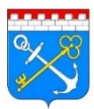  Администрация  Ленинградской области  Комитетпоразвитиюмалого,среднегобизнесаипотребительскогорынка | 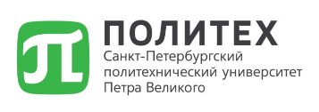
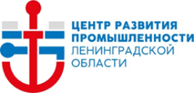 | 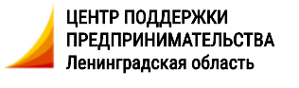

ЛЕНИНГРАДСКИЙ БИЗНЕС-ФОРУМ
«ЭНЕРГИЯ ВОЗМОЖНОСТЕЙ»

На Ленинградском бизнес-форуме обсудят реализацию нацпроекта по развитию предпринимательства

Главной темой Ленинградского бизнес-форума «Энергия возможностей», который состоится 24-25 сентября в «Экспофоруме», станет реализация задач, поставленных в национальном проекте по развитию и поддержке предпринимательства.
Ранее президент России Владимир Путин подписал Указ «О национальных целях и стратегических задачах развития Российской Федерации на период до 2024 года». Согласно документу, правительство должно к 1 октября разработать или скорректировать национальные проекты по 12 направлениям, среди которых – цифровая экономика, малый и средний бизнес и поддержка индивидуальной предпринимательской инициативы, международная кооперация и экспорт и другие.
«Конечно, национальный проект, в котором нашли отражение новые подходы государства к развитию и поддержке малого и среднего бизнеса, нужно не только донести до самого бизнеса, но самое главное, получить от предпринимателей обратную связь: в каких мерах поддержки они нуждаются здесь и сейчас, как создать для бизнеса такие условия, чтобы достичь поставленные Президентом и Правительством цели» , – подчеркнула председатель комитета по развитию малого, среднего бизнеса и потребительского рынка Ленинградской области Светлана Нерушай.
Ленинградский бизнес-форум «Энергия возможностей» пройдет 24-25 сентября в конгрессно-выставочном центре «Экспофорум». На площадке соберутся ведущие эксперты в сфере бизнеса и экономики, руководители федеральных и региональных органов власти, предприятий малого и крупного бизнеса, топ-менеджеры ключевых отраслевых компаний и корпораций, банков, институтов развития, лидеры общероссийских деловых объединений и общественных организаций, СМИ. Всего ожидается более 1000 участников.
В течение двух дней будут проходить дискуссии, круглые столы на самые актуальные темы, мастер-классы для бизнеса, кейс-сессии, будет открыта интерактивная площадка и организована площадка «Биржа кооперации» для встреч В2В.
Ознакомиться с программой, пройти электронную регистрацию и направить заявку на сотрудничество можно на сайте Форума http://lenoblbusiness.ru/.

